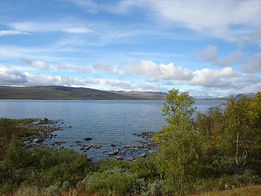**Kilpisjärvi (meer)**

* Het Kilpisjärvi (Gilbbesjávri) is een [meer](http://nl.wikipedia.org/wiki/Meer_(water)) in het uiterste noordwestelijke punt van [Finland](http://nl.wikipedia.org/wiki/Finland).
* Het meer is grote delen van het jaar bevroren.
* Het kan zijn dat tijdens het [midzomerfeest](http://nl.wikipedia.org/wiki/Midzomerfeest) van [21 juni](http://nl.wikipedia.org/wiki/21_juni) nog [autos](http://nl.wikipedia.org/wiki/Auto) op het meer geparkeerd kunnen worden.
* Het meer bestaat uit twee delen; het noordelijk gelegen Ylinen Kilpisjärvi ([Samisch](http://nl.wikipedia.org/wiki/Samisch" \o "Samisch): Bajit Gilbbesjávri) en het zuidelijk gelegen Alanen Kilpisjärvi (Vuolit Gilbbesjárvi).
* Alhoewel het meer dus grote delen van het jaar bevroren is, bevinden zich enige recreatieplaatsen aan het meer, b.v. het plaatselijke kampeerterrein.
* Rondom het meer zijn enkele toeristische attracties, b.v. wandelingen in de omgeving, waar niemand woont; de drielandenpunt van Finland, [Noorwegen](http://nl.wikipedia.org/wiki/Noorwegen) en [Zweden](http://nl.wikipedia.org/wiki/Zweden).
* Ook de heilige berg [Saana](http://nl.wikipedia.org/w/index.php?title=Saana&action=edit&redlink=1) ligt aan het meer.
* Aan het meer ligt ook het enige dorp in de wijde omgeving: [Kilpisjärvi](http://nl.wikipedia.org/wiki/Kilpisj%C3%A4rvi_(plaats)), een dorp met gemiddeld ongeveer 110 inwoners.
* Aan de Zweedse oevers ligt het inmiddels verlaten [Koltaluokta](http://nl.wikipedia.org/w/index.php?title=Koltaluokta&action=edit&redlink=1).
* Het meer heeft een oppervlakte van 33,73 km², de maximale diepte is 57 meter; de inhoud bedraagt ongeveer 0,75 km³.
* Het meer watert af via de [Könkämärivier](http://nl.wikipedia.org/wiki/K%C3%B6nk%C3%A4m%C3%A4rivier).